Science et technologie

**Mon carnet Scientifique**

**Le bobsleigh d’Albert**

Capture d’écran

Mon nom :

Capture d’écran

Mon coéquipier :

Mon numéro d’équipe :

But

Cette expérience sert à quoi ?



Hypothèse

Capture d’écran

Je pense que le revêtement suivant :

Capture d’écran

permet au bobsleigh d’aller plus loin.

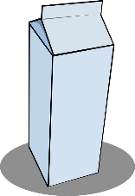Matériel

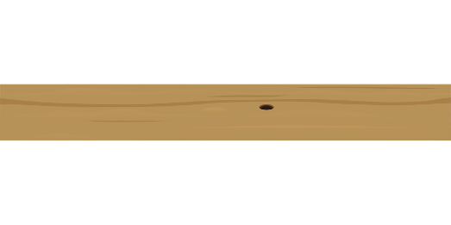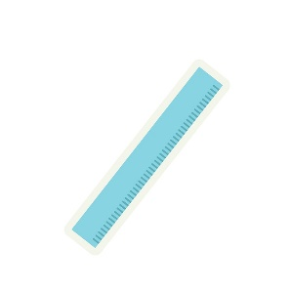

* Pâte à modeler
* Gommette
* Ruban adhésif
* Feuille papier
* Capture d’écranRéglettes blanches et oranges
* Revêtement :

*** Je fais valider mon revêtement par mon enseignante ou enseignant.

Planification

* Nous préparons notre bobsleigh.
* Nous recouvrons notre planche avec le revêtement.
* Nous fixons notre planche (rampe) inclinée.
* Nous faisons glisser trois fois notre bobsleigh sur la rampe.
* Nous calculons la distance la plus longue parcourue avec les réglettes.
* Nous complétons notre carnet scientifique.

Résultats

Notre bobsleigh a parcouru une distance de réglettes blanches.

*** Je fais valider mon résultat par mon enseignante ou enseignant.

Tableau des résultats

|  |  |  |  |
| --- | --- | --- | --- |
| Équipe | Revêtement | Nombre de réglettes blanches | Rang *(ordre décroissant)* |
| 1 | Capture d’écran |  |  |
| 2 | Capture d’écran |  |  |
| 3 | Capture d’écran |  |  |
| 4 | Capture d’écran |  |  |
| 5 | Capture d’écran |  |  |
| 6 | Capture d’écran |  |  |
| 7 | Capture d’écran |  |  |
| 8 | Capture d’écran |  |  |
| 9 | Capture d’écran |  |  |
| 10 | Capture d’écran |  |  |
| 11 | Capture d’écran |  |  |
| 12 | Capture d’écran |  |  |
| 13 | Capture d’écran |  |  |

Quelle est la plus grande distance parcourue ? réglettes blanches

Quelle est la plus petite distance parcourue ? réglettes blanches

Conclusion

Ce que j’ai découvert durant ces expériences :

